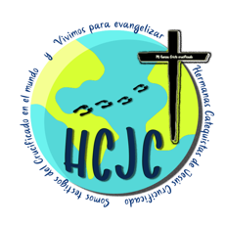
Curso de Formación Básica para Catequistas
Modalidad en línea
31/08 al 04/09

Ficha de inscripción
Personal

Nombre:
Parroquia:
Diócesis:
Correo electrónico:
Núm de tel o cel: (opcional):
Grupo de catequesis al que acompañas:
¿Qué urgencias descubres en tu formación?

